
Gymnázium a Střední odborná škola
pro zrakově postižené v Praze
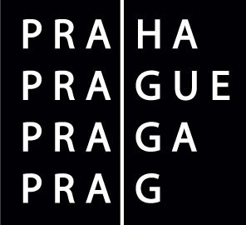
a

oddělení Státní těsnopisný ústav


pořádají

dne 4. listopadu 2010

IV. ročník soutěže
v psaní na klávesnici
pro zrakově postižené

v sídle školy v Praze 5, Radlická 115

Soutěžní kategorie:

- žáci základních škol
- žáci středních škol

Kritéria soutěže:

- minutová rychlost (počet úhozů za 1 min) min. 150
- přesnost psaní (procento chyb) max. 0,80

Přihlášky a bližší informace:

na http://goa.braillnet.cz
nebo http://www.nuov.cz/statni-tesnopisny-ustav

